Asignatura:
Ingeniería del software I

Titulo del documento:
Herramienta FARCODE
Requisitos de Usuario

Preparado por:
Diego Viñals Lage |  |  |  | 07/06/22
Curso |  |  |  | Fecha
Revisado:
Nombre
 |  |  |  | Fecha

Nombre de fichero: |  | Fecha: |  | Edición: |  | Página:
PrExtDiegoVinalsLage.pdf |  | 07/06/22 |  | 1 |  | 1/31

Registro de cambios
Ed. | Fecha | Cambio  (Incluya el capítulo / subcapítulo y una corta descripción) | Preparado  por | Nota de  Cambio
1 | 07/06/22 | Requisitos de Usuario | DVL | N/A
* N/A = No aplicable
Índice
1 Objeto 6
1.1 Alcance 6
1.2 Contenido del documento 6
2 Documentos y Normas Aplicables 8
2.1 Referencias Generales 8
2.2 Referencias Específicas 8
3 Requisitos del sistema 9
3.1 Roles de usuario 9
3.2 Requisitos funcionales 9
3.3 Requisitos No funcionales 11
4 Tablas 12
4.1 Medicamento 12
4.2 Laboratorio 13
4.3 Grupos 13
4.4 Categorías 13
4.5 Farmacias 14
4.6 CEDISME 14
4.7 CLP 15
5 Diseño arquitectónico 16
5.1 Diseño modular 16
6 Salidas 17
6.1 Salida A 17
6.2 Salida B 17
6.3 Salida C 18
6.4 Salida D 18
6.5 Salida E 19
6.6 Salida F 19
6.7 Salida G 20
6.8 Salida H 20
7 DFD,s y diccionario de datos 22
7.1 Diagrama de orden 0 22
7.2 Diagrama de orden 1 23
7.3 Diccionario de datos 24
8 Anexo 30
8.1 Anexo A 30
8.2 Anexo B 30
8.3 Anexo C 31
8.4 Anexo D 31

Listado de abreviaturas
CEDISME | Centros de Distribución de Medicamentos
CLP | Centros logísticos provinciales
DGFAR | Dirección general de farmacia del ministerio de Sanidad
BBDD  RF  RNF | Base de datos  Requisito funcional  Requisito no funcional.
Listado de definiciones
N/A. No aplicable

Objeto
El objeto de este documento es establecer y aclarar todo lo necesario para que la plataforma que RECODE nos ha pedido funcione a la perfección.
La plataforma es una herramienta con la que gestionamos la fabricación, distribución y almacenamiento de los medicamentos para las farmacias.

Alcance
Esta aplicación está destinada para el uso de las farmacias, CLP, CEDISME, laboratorios. El sistema permitirá un farmacéutico pedir medicamentos, cuando le faltan, a los centros logísticos provinciales. El farmacéutico no se tendrá que preocupar, entra en el sistema, rellena los medicamentos que necesita y el sistema le creará una hoja de reabastecimiento para los CLP. Estos CLP tendrán que enviar los medicamentos que le faltan a las farmacias.
Los usuarios de CLP a su vez podrán hacer algo semejante, pedirán unos medicamentos que no tienen a los CEDISME, y estos mediante el sistema recibirán una hoja de petición creada por el sistema. Con esta hoja de petición enviara los medicamentos que le hacen falta a cada CLP, y en el caso de que no tenga, pedirá a los laboratorios.
Los usuarios de CEDISME, si no tienen los medicamentos que le hacen falta a los CLP, tendrá que pedir al sistema que rellene una hoja con los medicamentos que le hacen falta, esta hoja la recibirá los laboratorios, y procederán al envío de los medicamentos. Cuando el CEDISME ya tiene los medicamentos que le hacen falta, procederá a enviárselos al CLP. Cuando este CLP tenga todos los medicamentos se los enviará a la farmacia.
Este ciclo se repetirá cada vez que el farmacéutico, los CLP o los CEDISME no tengan los medicamentos necesarios.

Contenido del documento
Este documento contiene los requisitos de usuario. Estos requisitos están divididos en varios apartados.
Los requisitos del sistema es uno de ellos. Estos son requisitos que debe tener el sistema para que funcione perfectamente. Se dividen en funcionales y no funcionales. Los funcionales son expresamente los requisitos necesarios para que funcione el sistema, y los no funcionales son las restricciones de los servicios que ofrece el sistema.
Disponemos de un diseño arquitectónico, que lo que nos dice es que en qué parte del diseño va cada requisito. Lo he divido por ventanas según que rol de usuario tenga cada uno, así, cada ventana tiene sus requisitos, para que el diseñador sepa exactamente que va en cada cosa.
Las salidas son los informes que nos pide el sistema, estos se podrán ver en la pantalla, imprimirlos o descárgalos en PDF. Cada salida nos dice lo que contiene el informe, y el seudocódigo necesario para poder sacarlo.
El DFD y los diagramas de orden n son unos diagramas de flujo del sistema, que junto con las tablas podemos describir a la perfección como tendría que funcionar nuestro sistema. El diagrama de orden 0 muestra cómo funciona el sistema con las entidades externas, que son entidades ajenas a nosotros que no controlamos, muestra lo que entra y lo que sale del sistema, y con esto, el diagrama de orden 1 nos muestra como tratamos esa información.

Documentos y Normas Aplicables

Referencias Generales
Código | Tipo Documento | Título del Documento | Ed. | Fecha
RG_01 | Libro | SOMMERVILLE,I. Ingeniería del Software | * | 2013
*Se aplica la última edición en vigor.

Referencias Específicas
Código | Tipo Documento | Título del Documento | Ed. | Fecha
RE_01 | PPT | Descripción del problema a resolver | 1 | 10/06/2022
*Se aplica la última edición en vigor.

Requisitos del sistema

Roles de usuario
- Usuario de la DGFAR: Usuario que puede ver cualquier informe de donde se encuentra cada medicamento, cuantos medicamentos tiene cada farmacia, CLP, CEDISME, etc.
- Usuario de CEDISME: Usuario de CEDISME que puede solicitar medicamentos a los laboratorios y recibir hojas de petición de los CLP
- Usuario de Laboratorio: Usuario de un Laboratorio que tiene unos permisos muy específicos, solo puede cargar manifiestos de carga y recibir peticiones de los CEDISME,s.
- Usuario de los CLP: Con permisos parecidos al usuario de CEDISME, puede recibir peticiones de las farmacias y enviar peticiones a los CEDISME
- Usuario de farmacia: Usuario que puede crear peticiones a los CLP, cargar justificantes de pago, ordenes de envío, etc.

Requisitos funcionales
RF_01 | Habrá un sistema de login por el que el usuario podrá acceder al sistema
RF_01.1 | Se deberá asignar cinco roles para que cada uno tenga permisos distintos.
RF_02 | El administrador podrá solicitar cualquiera de las salidas (ver punto 6) para verlas o descargarlas
RF_02.1 | El administrador podrá dar de alta a usuarios con diferentes roles.
RF_03 | El usuario podrá ver en cualquier momento que medicamentos y cuantos hay en cada laboratorio, CEDISME, CLP o farmacia
RF_04 | El usuario con rol de CEDISME podrá crear una petición de medicamentos para los laboratorios.
RF_05 | Habrá una pestaña en la que las CLP,s puedan solicitar a las CEDISME,s los medicamentos que necesitan. Las CEDISME,s recibirán una hoja de petición.
RF_06 | El usuario rol de CEDISME,s tendrá una opción para enviar una copia firmada al laboratorio que le ha dado los medicamentos que se solicitan, para proceder al cobro
RF_07 | El usuario con rol de Farmacia tendrá una opción para crear una orden de reabastecimiento.
RF_07.1 | La orden de reabastecimiento la recibirá el CLP de su respectiva provincia para proceder al envió de medicamentos.
RF_07.2 | El usuario con rol de CLP tendrá una opción para notificar a la farmacia que ya se está procediendo al envío.
RF_08 | Estos pedidos de medicamentos quedaran almacenados en un informe, para futura observación
RF_09 | Cuando avisen a la farmacia, se emitirá una orden de recogida a la empresa, que presentará en la CLP, para recoger y enviar la mercancía a la farmacia
RF_10 | Cuando el laboratorio envié un pedido de medicamentos a las CEDISME,s el usuario con rol de laboratorios creará un manifiesto de carga.
RF_10.1 | El usuario con rol de CEDISME tendrá que firmar electrónicamente en el sistema el manifiesto de carga de los laboratorios.
RF_11 | Cuando un medicamento haya dejado el almacén de una CEDISME, se deberá notificar para actualizar la base de datos.
RF_12 | El usuario de laboratorio tendrá que recibir una hoja de petición de medicamentos del CEDISME para así proceder a su envío y a la creación del manifiesto de carga.
RF_13 | El usuario CEDISME recibirá una orden de medicamentos mensualmente para reabastecer a los CLP.
RF_14 | Si la farmacia no paga en 10 días, el usuario de CLP podrá efectuar un documento de impago a las CEDISME,s
RF_14.1 | El usuario CEDISME podrá recibir este documento de impago para así proceder a su cobro de manera ajena a nosotros.
RF_15 | Habrá una serie de listas con todas las farmacias, CLP,s y CEDISME,S
RF_16 | El sistema notificará a las CLP,s cuando se haya procesado la orden a los CEDISME
RF_17 | El usuario con rol de farmacia tendrá una ventana para poder un histórico de las ordenes que ha efectuado, y así poder ver los medicamentos que le faltan.
RF_18 | El usuario con rol de CLP podrá consultar en cualquier momento el stock que tiene
RF_19 | El usuario con rol de CLP podrá actualizar el stock que tiene en el sistema.
RF_20 | El usuario con rol de CEDISME podrá generar una factura para el laboratorio.
RF_21 | El sistema guardará los documentos de recepción que genere el usuario con rol de Farmacia.
RF_22 | El usuario con rol de CLP podrá imprimir un resumen de las ordenes de abastecimiento de las farmacias para luego colocarlas junto a los medicamentos.
RF_23 | El usuario con rol de DGFAR tendrá la opción de generar unos informes automáticamente.
RF_23.1 | Estos informes se podrán ver por pantalla, imprimir, o descargar en archivo PDF
RF_24 | El usuario deberá confirmar que se ha recibido un pedido, para ellos tendrá la factura de los costes y la notificación de preparación de la mercancía.

Requisitos No funcionales
RNF_01 | Se instalará sobre un sistema operativo Windows, con versión 10.1 o superior.
RNF_02 | La base de datos será Oracle, con versión 21c o superior
RNF_03: | Tendrá que haber una copia de seguridad mensual de todos los datos del sistema
RNF_04 | La información no podrá ser accedida por personas ajenas a la DGFAR.

Tablas

Medicamento
Ver anexo A para ejemplo
MEDICAMENTO
Nombre: Nombre del medicamento
Cod_med: id del medicamento
cod_cat: Código de categoría (Tabla CATEGORIA)
cod_tipo: Código de tipo (tabla GRUPOS)
cod_lab: Código de laboratorio (Tabla LABORATORIO)
fecha_caducidad: Fecha de caducidad del medicamento
Fecha_entrega: Fecha de entrega
cantidad

Laboratorio
Ver anexo B para ejemplo
LABORATORIO
Nombre: Nombre del laboratorio
cod_lab: Código del laboratorio
Siglas: Siglas del laboratorio
Ubicación: Ubicación, ya que hay unos en España y otros fuera de España

Grupos
Ver anexo C para ejemplo
GRUPO
Nombre: Antibiótico, Retrovirales, Analgésicos, Corazón… etc.
cod_tipo: Código para identificar el tipo

Categorías
Ver Anexo D para ejemplo
CATEGORIA
Denominación: Inyectables, capsulas, polvillos, pastillas, supositorio etc.
cod_cat: código de la categoría para identificar método de consumo

Farmacias
FARMACIA
Nombre: Nombre de la farmacia
Id_farmacia: id para identificar la farmacia
Id_med: identificador de los medicamentos que tiene
Ubicación: ubicación de la farmacia

CEDISME
CEDISME
Sigla: Siglas del CEDISME
Cod_CEDISME: Codigo identificativo
Nombre: Nombre del CEDISME
Cod_med: código de los medicamentos que tiene para ser distribuidos

CLP
CLP
Cod_clp: código identificativo
Nombre
provincia
Cod_med: código del medicamento que contiene el CLP

Diseño arquitectónico
Los requisitos que se declaren como (numero).[] se entenderá que nos referimos al requisito (numero) y sus anexos.

Diseño modular
2.CLP
RF_05, RF_07.1
RF_07.2, RF_08
RF_14, RF_16
RF_18, RF_19
RF_22
1.CEDISME
RF_04, RF_06
RF_10.[], RF_13
RF_20, RF_11

3.FARMACIA
RF_07, RF_09
RF_17, RF_21
RF_24
4.LABORATORIOS
RF_12

6.ADMINISTRADOR
RF_01.[], RF_02.[]
RF_15,
5. DGFAR
RF_03, RF_23.[]

Salidas

Salida A
Mensualmente: “Informe sobre la cantidad de medicamentos entregados por los distintos laboratorios y agrupados por categorías”

procedimiento INF_A (mes_entrada, año_entrada)
ABRIR MEDICAMENTO, CATEGORIA, LABORATORIO
Imprimir mes_entrada
Imprimir año_entrada
Mientras CATEGORIA.cod_cat = cte
Mientras LABORATORIO.nombre = cte
Suma = 0
Si MEDICAMENTO.fecha_entrega igual a mes_entrada/año_entrada
Suma = Suma + MEDICAMENTO.cantidad
CantidadTotal = Suma
Imprimir LABORATORIO.nombre
Imprimir CantidadTotal
Fin_mientras
Fin-mientras
Fin INF_A

Salida B
Trimestralmente: “Informe sobre la cantidad de medicamentos entregados por los distintos laboratorios y agrupados por categorías”

procedimiento INF_B (mes_entrada)
ABRIR MEDICAMENTO, CATEGORIA, LABORATORIO
Imprimir mes_entrada
Mes_fin_trimestre = mes_entrada + 3
Imprimir mes_fin_trimestre
Mientras CATEGORIA.cod_cat = cte
Mientras LABORATORIO.nombre = cte
Suma = 0
Si MEDICAMENTO.fecha_entrega entre mes_entrada y mes_fin_trimestre
Suma = Suma + MEDICAMENTO.cantidad
CantidadTotal = Suma
Imprimir LABORATORIO.nombre
Imprimir CantidadTotal
Fin_mientras
Fin-mientras
Fin INF_B

Salida C

Trimestralmente: “Informe por laboratorio de los productos fabricados”

procedimiento INF_C (mes_entrada)
ABRIR MEDICAMENTO, LABORATORIO
Imprimir mes_entrada
Mes_fin_trimestre = mes_entrada + 3
Imprimir mes_fin_trimestre

Mientras LABORATORIO.nombre = cte
Imprimir LABORATORIO.nombre
Buscar MEDICAMENTO.cod_lab (LABORATORIO.cod_lab)
Si encuentra
Si MEDICAMENTO.fecha_entrega entre mes_entrada y nes_fin_trimestre
Imprimir MEDICAMENTO.nombre
Fin_si
Fin-mientras
Fin INF_C

Salida D
Anualmente: “Informe sobre la cantidad de medicamentos entregados por los distintos laboratorios y agrupados por categorías, añadiendo el grupo”

procedimiento INF_D (año)
ABRIR MEDICAMENTO, LABORATORIO, GRUPO
Imprimir año
Mientras CATEGORIA.cod_cat = cte
Mientras LABORATORIO.nombre = cte
Imprimir LABORATORIO.nombre
CantidadTotal = 0
Miemntras MEDICAMENTO.cod_tipo = cte
Suma = 0
Si MEDICAMENTO.fecha_entrega igual a año
Suma = Suma + MEDICAMENTO.cantidad
Imprimir GRUPO.nombre
Imprimir suma
CantidadTotal = CantidadTotal + suma
Imprimir CantidadTotal
Fin_mientras
Fin-mientras
Fin INF_D

Salida E
Mensualmente: “Informe sobre la cantidad de medicamentos entregados a los distintos CLP,s y ordenados por CEDISME”

Procedimiento INF_E (mes)

Abrir MEDICAMENTO, CEDISME, CLP

Imprimir mes

Mientras CLP.cod_clp = cte
Imprimir CLP.nombre
Ordenar(CEDISME, nombre)

Mientras CEDISME.nombre = cte
Suma = 0
Si MEDICAMENTO.fecha_entrega = mes
Suma = suma + MEDICAMENTO.cantidad
Fin-si

Imprimir CEDISME.nombre
Imprimir Suma
Fin-mientras
fin-mientras

fin INF_E

Salida F
Anualmente: “Lo mismo que el informe E, pero con expresión también del grupo”

Procedimiento INF_F(año)

Abrir MEDICAMENTO, CEDISME, CLP, GRUPO

Imprimir año

Mientras CLP.cod_clp = cte
Imprimir CLP.nombre
Ordenar(CEDISME, nombre)
Mientras CEDISME.nombre = cte
Suma = 0
Si MEDICAMENTO.fecha_entrega = mes
Suma = suma + MEDICAMENTO.cantidad
Fin-si
Buscar GRUPO.cod_grupo(MEDICAMENTO.cod_grupo)
Imprimir CEDISME.nombre
Imprimir GRUPO.nombre
Imprimr suma
Fin-mientras
fin-mientras

fin INF_F

Salida G
Cuando se solicite: “Estadística de existencia de medicamentos, con indicación del CLP y CEDISME donde se encuentra y la existencia total nacional”

Procedimiento INF_G()
Abrir MEDICAMENTO, GRUPOS, CATEGORIAS, CEDISME, CLP

Mientras MEDICAMENTO.nombre = cte
Imprimir MEDICAMENTO.nombre
Buscar GRUPO.cod_grupo(MEDICAMENTO.cod_grupo)
Imprimir GRUPO.nombre
Buscar CATEGORIAS.cod_cat(MEDICAMENTO.cod_cat)
Imprimir CATEGORIAS.nombre
Buscar CEDISME.cod_cedisme (MEDICAMENTO.cod_cedisme)
Imprimir CEDISME.cod_cedisme
Buscar CLP.cod_clp(MEDICAMENTO.cod_clp)
Imprimir CLP.nombre
Imprimir MEDICAMENTO.cantidad
Fin-mientras

Salida H
Cuando se solicite: Pantalla en la que, entrando por código de medicamento y CLP, dé la descripción de estos y sus existencias.

Procedimiento INF_H (med_cod, clp_cod)
Abrir MEDICAMENTO, GRUPO, CATEGORIA

Buscar MEDICAMENTO.med_cod(med_cod)
Si encuentra
Imprimir MEDICAMENTO.nombre
Imprimir MEDICAMENTO.cantidad
Código_grupo = MEDICAMENTO.cod_tipo
Buscar GRUPO.cod_tipo(código_grupo)
Imprimir GRUPO.nombre
Código_categoria = MEDICAMENTO.cod_cat
Buscar CATEGORIA.cod_cat(Código_categoria)
Imprimir CATEGORIA.nombre
Impirmir MEDICAMENTO.cantidad
Fin.si
Buscar CLP.clp_cod(clp_cod)
Si encuentra
Imprimir CLP.nombre
Imprimir CLP.provincia
Buscar MEDICAMENTOS.cod_med(cod_med)
Imprimir MEDICAMENTOS.nombre
Imprimir MEDICAMENTOS.cantidad
Fin-si
Fin INF_H

DFD,s y diccionario de datos

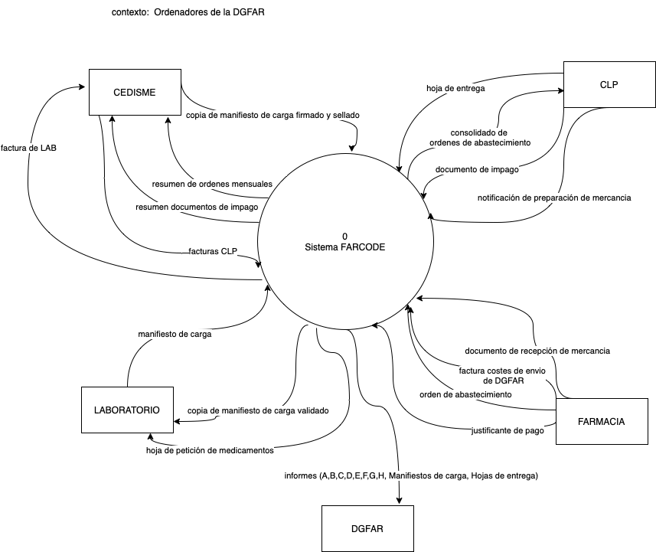
Diagrama de orden 0

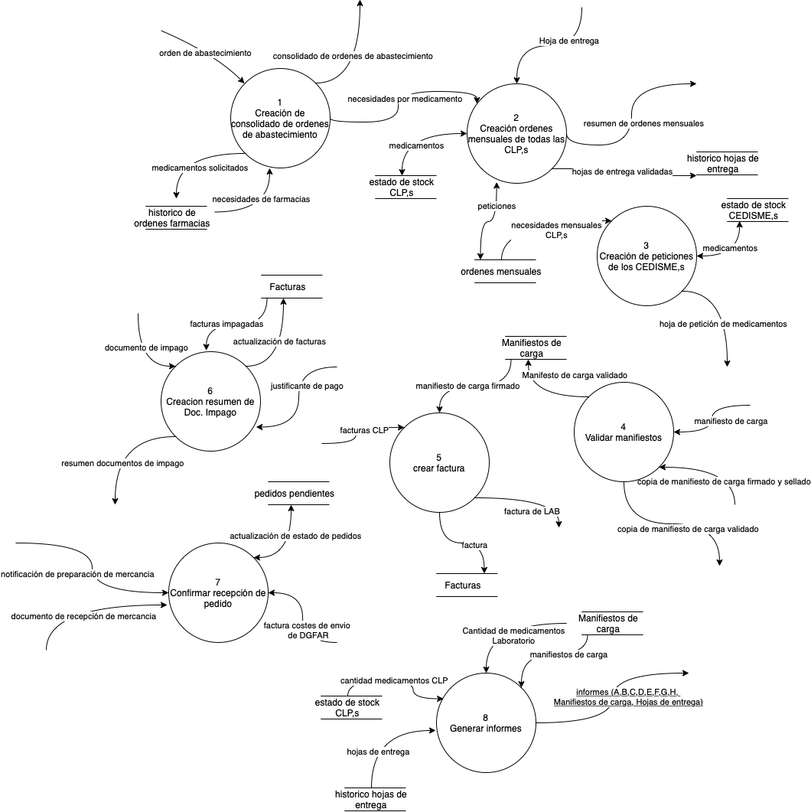
Diagrama de orden 1

Diccionario de datos
Nombre | Tipo | Descripción
CEDISME | Entidad Externa | Organización que se encarga de enviar medicamentos a las CLP de cada provincia
Laboratorio | Entidad Externa | Laboratorios nacionales, extranjeros, y algunos que pertenecen a la administración. Fabrican medicamentos para enviarlos a los CEDISME
DGFAR | Entidad Externa | Dirección general de Farmacia, controla y gestiona toda la distribución de medicamentos en España.
CLP | Entidad Externa | Centros provinciales que se encargan de distribuir medicamentos a todas las farmacias de su territorio.
Farmacia | Entidad Externa | Farmacias en donde los ciudadanos compran sus medicamentos
Creación de consolidado de ordenes de abastecimiento | Proceso | Crea un documento con todas las hojas de entrega de todas las farmacias de una provincia para enviársela al CLP, comprueba cual es el stock.
Creación ordenes mensuales de todas las CLP,s | Proceso | Crea un documento con todas las necesidades de todas las CLP,s para enviársela a los CEDISME
Creación de peticiones de los CEDISME,s | Proceso | Crea una petición y la almacena de lo que le falta de stock a las CEDISME,s para enviárselo a los laboratorios.
Validar manifiestos | Proceso | Entra el manifiesto de carga de los laboratorios, los valida, comprueba que son correctos, y los almacena en el almacén.
Crear Facturas | Proceso | Un proceso que crea facturas puede crear las facturas del laboratorio o del CLP. Las almacenamos en el almacén facturas
Creación de resumen de doc. impago | Proceso | Crea el documento de impago cuando la farmacia no ha pagado a los 10 días. Crea un resumen con todos los documentos de impago de todas las farmacias y se las envía al CEDISME
Confirmar recepción de pedido | Proceso | Confirma, junto con la factura de costes, la notificación de preparación de mercancía, y la recepción del pedido, un documento que confirma que el proceso de pedido de una farmacia
Generar informes | Proceso | Genera todos los informes que nos pide la DGFAR
Histórico de ordenes farmacias | Almacén | Contiene los medicamentos que ha pedido la farmacia. (Tabla medicamentos)
Estado de stock CLP,s | Almacén | Contiene el stock de las CLP,s. Tabla Medicamentos.
Histórico de hojas de entrega | Almacén | Hojas de entrega de las CLPS a los CEDISME. Contiene los medicamentos que necesita. Tabla Medicamentos
Ordenes Mensuales | Almacén | Ordenes mensuales de los CLP. Contiene los medicamentos que necesitan. Tabla Medicamentos
Facturas | Almacén | Facturas de los pedidos. Contiene la procedencia, destino, medicamentos suministrados, cuando, y quien lo envió.
Manifiestos de carga | Almacén | Medicamentos entregados, procedencia y quien los recibe.
Pedidos pendientes | Almacén | Pedidos que no se han ejecutado. Se actualiza cuando se ejecuta un pedido.
Estado de stock CEDISME,s | Almacén | Contiene el stock de los CEDISME,s. Tabla medicamentos
Orden de abastecimiento | Flujo | Contiene los medicamentos que le faltan a las farmacias. Medicamento, categoría, grupo, cantidad.
Consolidado de ordenes de abastecimiento | Flujo | Contiene un documento con todos los medicamentos de todas las farmacias de una provincia. Medicamentos, categoría, grupo, cantidad.
Medicamentos solicitados | Flujo | Contiene los medicamentos que se solicitan. Los guardamos en el almacén para actualizar bbdd.
Necesidades de la farmacia | Flujo | Medicamentos actualizados que necesita la farmacia. Contiene los medicamentos que no tiene la farmacia.
Necesidades por medicamento | Flujo | Contiene todos los medicamentos que necesitan todas las farmacias de una provincia, que se envían al CLP correspondiente.
Hoja de entrega | Flujo | Medicamentos que necesita el CLP. Contiene medicamentos, categoría, grupo, cantidad.
Medicamentos | Flujo | Medicamentos para actualizar el stock de los CLP en el sistema. Medicamento, cantidad, grupo, categoría.
Resumen de ordenes mensuales | Flujo | Todos los medicamentos que necesitan todas las CLP,s de España. Medicamentos, categoría, grupo, cantidad.
Peticiones | Flujo | Peticiones de las CLP que se actualizan en los almacenes. Informes de todas las peticiones.
Hoja de entrega validada | Flujo | Hojas de entrega con los medicamentos validad y comprobante de que se ha enviado. Contiene unos informes con lo que se ha enviado.
Necesidades mensuales CLP,s | Flujo | Contiene los medicamentos que necesita las CLP,s para el mes siguiente.
Medicamentos | Flujo | Contiene los medicamentos que necesita el CLP para actualizar los almacenes.
Hoja de petición de medicamentos | Flujo | Contiene un documento con todos los medicamentos que piden los CEDISMES para enviárselo a los laboratorios.
Manifiesto de carga | Flujo | Contenido (medicamentos), procedencia y destino de los medicamentos que fabrican los laboratorios.
Copia del manifiesto de carga firmado y sellado | Flujo | Contiene lo mismo que el manifiesto de carga anterior pero firmado y sellado, se procederá a validar esta firma y sello.
Copia del manifiesto de carga validado | Flujo | Contiene lo mismo que el manifiesto de carga, pero con una validación, si esta todo correcto.
Manifiesto de carga validado | Flujo | Lo mismo que lo anterior, solo que va a un almacén para guardarlo en el sistema.
Manifiesto de carga firmado | Flujo | Lo mismo que lo anterior, esta vez lo sacamos del almacén para usarlo
Facturas CLP | Flujo | Datos de los medicamentos enviados, cantidades, y el costo de cada uno. También está el coste total a pagar.
Facturas de LAB | Flujo | Datos de los medicamentos enviados de los laboratorios, las cantidades y el coste total de la mercancía.
Facturas | Flujo | Factura creada por el proceso que se almacena en el sistema para futuro uso.
Facturas impagadas | Flujo | Facturas de medicamentos que no se han pagado.
Actualización de facturas | Flujo | Una vez pagada la factura. Contiene la factura ya pagada para actualizar el almacén con esta factura.
Justificante de pago | Flujo | Contiene los datos de medicamentos, cantidad y coste de lo que se ha pagado. Se usa para comprobar la factura, y si se ha pagado, actualizar el almacén.
Documento de impago | Flujo | Notificación de que una farmacia no ha pagado, para sacar su factura, y crear el documento. Contiene los medicamentos, la cantidad y el coste de lo que no se ha pagado.
Resume documentos de impago | Flujo | Resumen de todos los documentos de impago, cantidades de medicamentos, costes, y que farmacias no han pagado a las CLPs.
Notificación de preparación de mercancía | Flujo | Contiene el aviso de la CLP de que se ha preparado los medicamentos, y cantidades solicitadas por la farmacia.
Documento de recepción de mercancía | Flujo | Contiene los medicamentes y cantidades que ha recibido la farmacia por parte del CLP.
Actualización de estado de pedidos. | Flujo | Actualiza el estado de los pedidos en el almacén.
Factura de costes de envío de DGFAER | Fujo | Factura que contiene los costes de envío de los medicamentos.
Cantidad medicamentos CLP | Flujo | Cantidad de medicamentos que se encuentran en los CLP, para poder crear el informe par la DGFAR
Hojas de entrega | Flujo | Las hojas de entrega de las CLP para poder crear los informes. Contiene lo que se ha pedido, medicamento, cantidad, grupo.
Cantidad de medicamentos Laboratorio | Flujo | Contiene la cantidad de medicamentos que han fabricado los laboratorios. Se usa para crear el informe a la DGFAR
Manifiestos de carga | Flujo | Contiene los manifiestos almacenados de los medicamentos que ha pedido los CEDISME a los laboratorios.
Informes (A,B,C,D,E,F,G,H, Manifiestos de carga, Hojas de entrega) | Flujo | Contiene todos los informes solicitados por la DGFAR para el control de los datos.

Anexo

Anexo A
MEDICAMENTO
Antibiomal 600mg
101578711
101
1000
8711
10/12/2027

Anexo B
LABORATORIO
Farmacology Inc.
8711
FARCO
Francia

Anexo C
GRUPOS
Antibióticos
1000

Anexo D
CATEGORIAS
Capsulas
101

